
Оренбургский городской
Совет
Р Е Ш Е Н И Е
от 16.06.2023 № 371

О внесении изменений в решение
Оренбургского городского
Совета от 27.03.2023 № 345

На основании статей 12, 132 Конституции Российской Федерации,
пункта 27 части 1 статьи 16, части 11 статьи 35 Федерального закона
от 06.10.2003 № 131-ФЗ «Об общих принципах организации местного самоуправления в Российской Федерации», Правил сокращенного наименования адресообразующих элементов, утвержденных приказом министерства финансов Российской Федерации от 05.11.2015 № 171н, руководствуясь пунктом 47 части 2 статьи 27 Устава муниципального образования «город Оренбург», принятого решением Оренбургского городского Совета от 28.04.2015 № 1015, Оренбургский городской Совет РЕШИЛ:
- Внести изменения в решение Оренбургского городского Совета
от 27.03.2023 № 345 «О присвоении наименований элементам планировочной структуры, элементам улично-дорожной сети, расположенным на территории города Оренбурга, и об установлении мемориальных досок»:
  - Заменить в наименовании решения Совета слова «города Оренбурга» словами «городского округа город Оренбург».
  - Изложить пункты 1, 2 в следующей редакции:
«1. Присвоить элементам планировочной структуры наименования согласно перечню, указанному в приложении 1 к настоящему решению Совета.
2. Присвоить элементам улично-дорожной сети наименования согласно перечню, указанному в приложении 2 к настоящему решению Совета.».
1.3. Исключить в пункте 3 слово «поселок».
1.4. Дополнить пункт 3 абзацем следующего содержания:
«Установить, что существующие элементы улично-дорожной сети, расположенные в городе Оренбурге городском округе город Оренбург, находятся в границах микрорайона «Пристанционный» согласно перечню, указанному в приложении 3.1 к настоящему решению Совета.».
1.5. Изложить приложения 1–3 к решению Совета согласно приложениям 1–3 к настоящему решению Совета.
1.6. Дополнить решение Совета приложением 3.1 согласно приложению 4 к настоящему решению Совета.
1.7. Заменить в пункте 2 приложения 5 к решению Совета слова «с 2001 по 2008 год учился СИТНИК ВИКТОР АНАТОЛЬЕВИЧ (31.12.1990-12.03.2022)» словами «с 1998 по 2008 год учился СИТНИК Виктор Анатольевич 31.12.1990-12.03.2022».
2. Установить, что настоящее решение Совета вступает в силу после его официального опубликования в газете «Вечерний Оренбург».
3. Поручить организацию исполнения настоящего решения Совета заместителю Главы города Оренбурга по градостроительству, земельным вопросам и дорожному хозяйству.
4. Возложить контроль за исполнением настоящего решения Совета
на председателя постоянного депутатского комитета по местному самоуправлению и правотворчеству.

Председатель
Оренбургского городского Совета О.П. Березнева

Глава города Оренбурга С.А. Салмин

Приложение 1
к решению Совета
от 16.06.2023 № 371

Перечень
элементов планировочной структуры,
подлежащих наименованию

- Присвоить элементу планировочной структуры с местоположением: Российская Федерация, Оренбургская область, городской округ город Оренбург, город Оренбург с типом «территория садоводческого некоммерческого товарищества» (далее – «территория СНТ») наименование «Горизонт-1». Территория СНТ «Горизонт-1» состоит из контура, ограниченного условно проведенной замкнутой линией, соединяющей последовательно поворотные точки, которыми являются земельные участки, входящие в состав описываемого садового товарищества, с кадастровыми номерами: 56:44:0201002:2049, 56:44:0201002:3972, 56:44:0201002:2338, 56:44:0201002:2318, 56:44:0201002:2049.
2. Присвоить элементу планировочной структуры с местоположением: Российская Федерация, Оренбургская область, городской округ город Оренбург, город Оренбург с типом «территория СНТ» наименование «Импульс». Территория СНТ «Импульс» состоит из контура, ограниченного условно проведенной замкнутой линией, соединяющей последовательно поворотные точки, которыми являются земельные участки, входящие в состав описываемого садового товарищества,
с кадастровыми номерами: 56:44:0201003:13678, 56:44:0201003:13131, 56:44:0201003:13128, 56:44:0201003:12829, 56:44:0201003:12858, 56:44:0201003:13023, 56:44:0201003:13048, 56:44:0201003:13074, 56:44:0201003:13082, 56:44:0201003:13091, 56:44:0201003:13159, 56:44:0201003:13678.
3. Присвоить элементу планировочной структуры с местоположением: Российская Федерация, Оренбургская область, городской округ город Оренбург, город Оренбург с типом «территория СНТ» наименование «Ростоши-3». Территория СНТ «Ростоши-3» состоит из контура, ограниченного условно проведенной замкнутой линией, соединяющей последовательно поворотные точки, которыми являются земельные участки, входящие в состав описываемого садового товарищества, с кадастровыми номерами: 56:44:0201002:4251, 56:44:0201002:4268, 56:44:0201002:4304, 56:44:0201002:4322, 56:44:0201002:4510, 56:44:0201002:4516, 56:44:0201002:4522, 56:44:0201002:4518, 56:44:0201002:4393, 56:44:0201002:4376, 56:44:0201002:4287, 56:44:0201002:4251.
4. Присвоить элементу планировочной структуры с местоположением: Российская Федерация, Оренбургская область, городской округ город Оренбург, город Оренбург с типом «территория СНТ» наименование «Отставник». В границы территории СНТ «Отставник» входят земельные участки с кадастровыми номерами: 56:44:0239001:125, 56:44:0239001:133, 56:44:0239001:175, 56:44:0239001:179, 56:44:0239001:186, 56:44:0239001:188, 56:44:0239001:193, 56:44:0239001:195, 56:44:0239001:196, 56:44:0238001:417, 56:44:0238001:420, 56:44:0238001:421, 56:44:0238001:473, 56:44:0238001:474, 56:44:0238001:475, 56:44:0238001:476, 56:44:0238001:477, 56:44:0238001:478, 56:44:0238001:479, 56:44:0238001:480, 56:44:0238001:481, 56:44:0238001:869, 56:44:0238001:2053, 56:44:0238001:2054, 56:44:0238001:2997, 56:44:0238001:2998, согласно схеме расположения, указанной
в приложении 1.1 к настоящему приложению.

Приложение 1.1

Схема
расположения территории СНТ «Отставник»

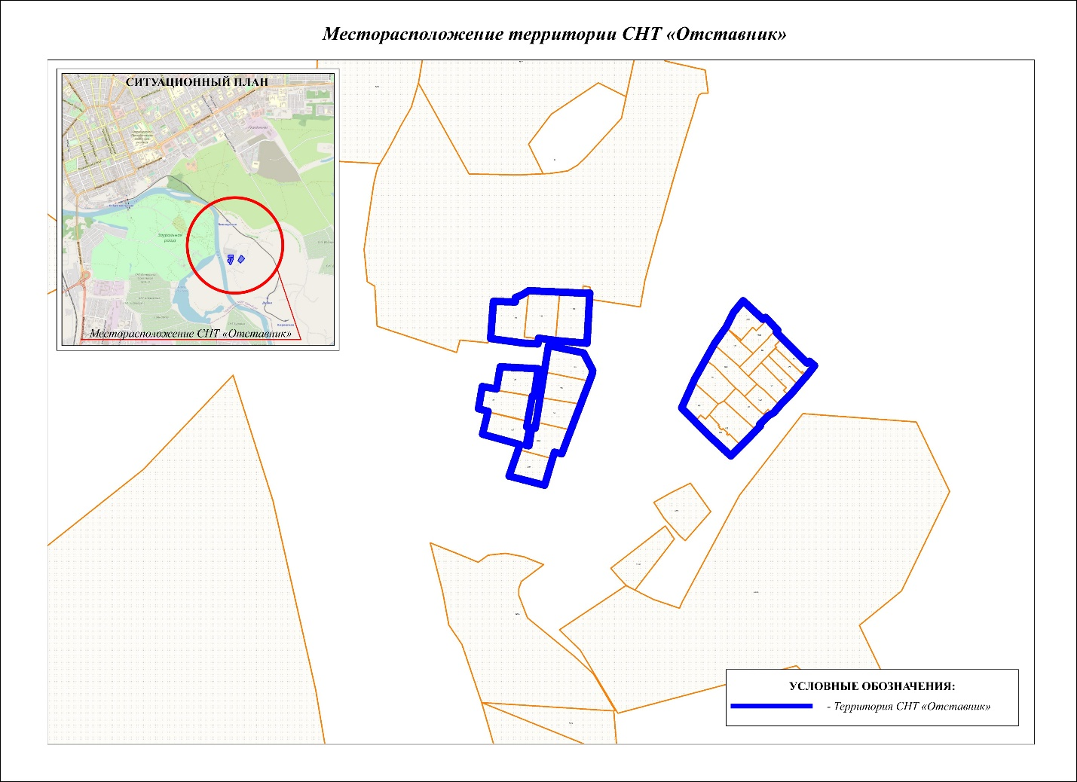

Приложение 2
к решению Совета
от 16.06.2023 № 371

Перечень
элементов улично-дорожной сети,
подлежащих наименованию

- Присвоить элементам улично-дорожной сети с местоположением: Российская Федерация, Оренбургская область, городской округ город Оренбург, город Оренбург, территория СНТ «Горизонт-1» с типом «проезд» наименование: «Пожарный», а также с типом «улица» наименования: «Кленовая», «Малиновая», «Клубничная», «Цветочная», «Вишневая», «Сливовая», «Розовая», «Силовая» согласно схеме расположения, указанной в приложении 2.1 к настоящему приложению.
- Присвоить элементам улично-дорожной сети с местоположением: Российская Федерация, Оренбургская область, городской округ город Оренбург, город Оренбург, территория СНТ «Импульс» с типом «улица» наименование: «Новочеркасская», с типом «проезд» наименования: «1-й», «2-й», «3-й», «4-й», «5-й», «6-й», а также с типом «линия» наименования: «15-я», «16-я», «17-я», «18-я», «19-я», «20-я» согласно схеме расположения, указанной в приложении 2.2 к настоящему приложению.
- Присвоить элементам улично-дорожной сети с местоположением: Российская Федерация, Оренбургская область, городской округ город Оренбург, город Оренбург, территория СНТ «Ростоши-3» с типом «улица» наименования: «Садовая», «Книжная», «Светлая», «Ягодная», «Сиреневая», «Виноградная», «Вишневая», «Лесозащитная», «Луговая», «Клубничная», «Душевная», «Урожайная» согласно схеме расположения, указанной в приложении 2.3 к настоящему приложению.

Приложение 2.1

Схема
расположения элементов улично-дорожной сети
на территории СНТ «Горизонт-1»,
подлежащих наименованию

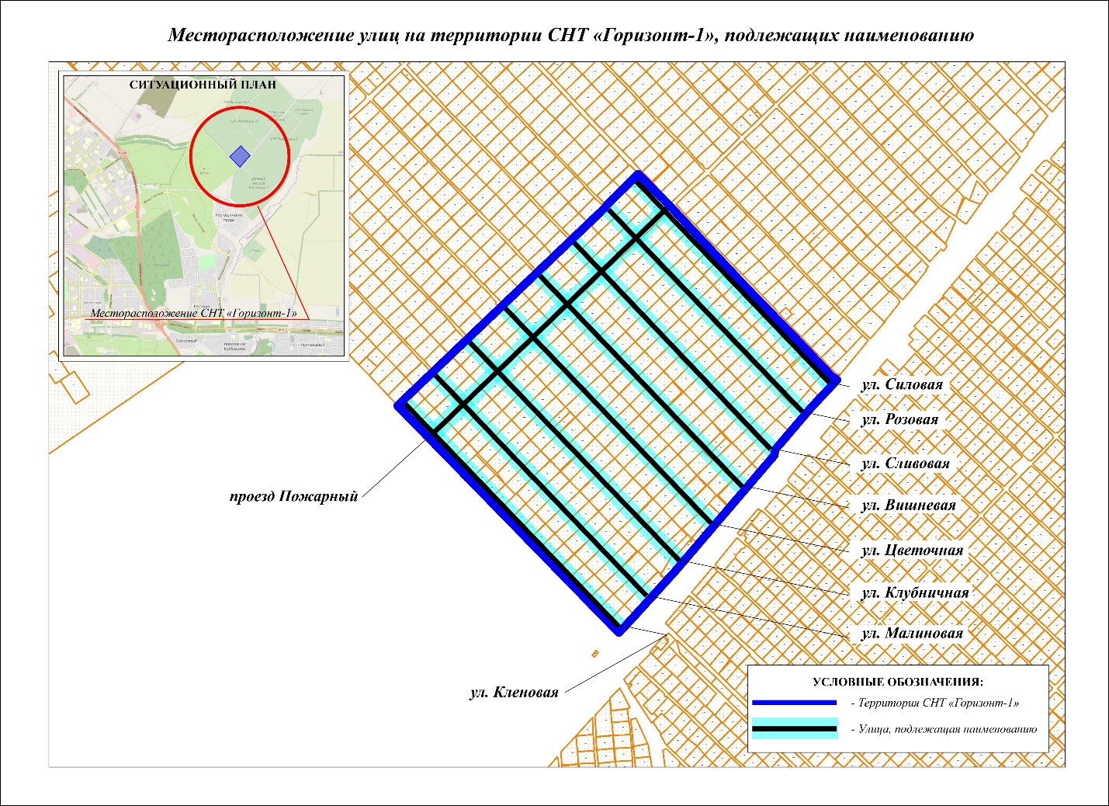

Приложение 2.2

Схема
расположения элементов улично-дорожной сети
на территории СНТ «Импульс»,
подлежащих наименованию

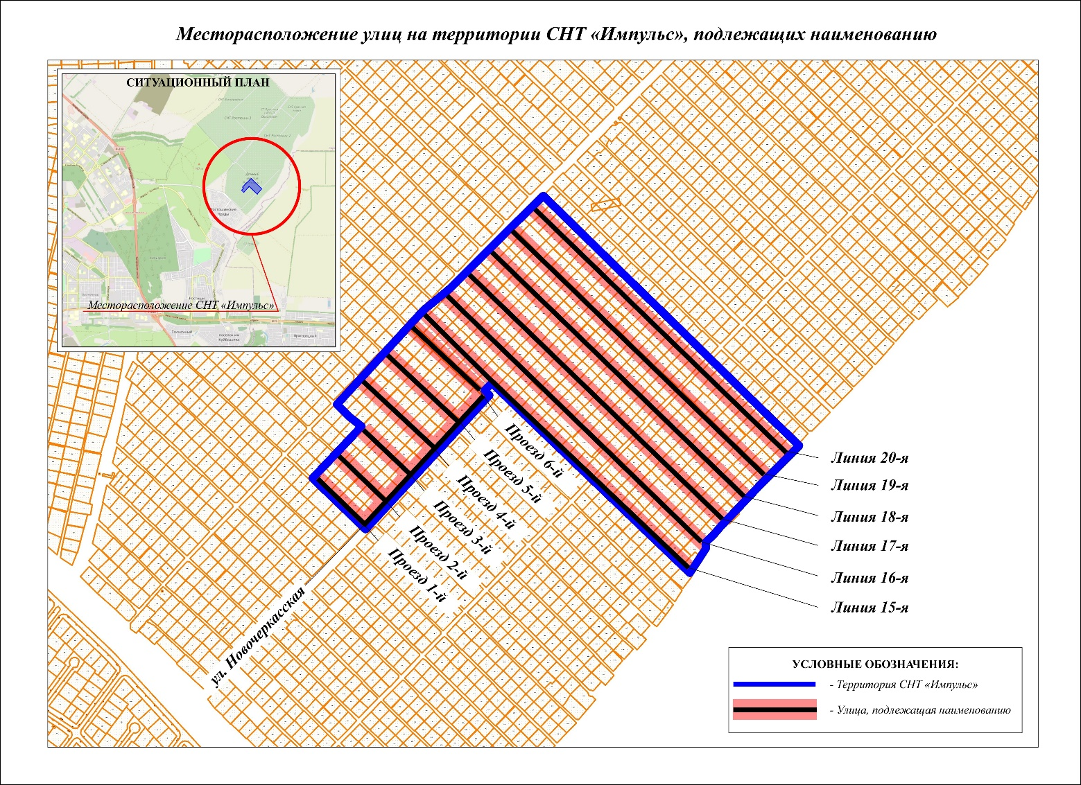

Приложение 2.3

Схема
расположения элементов улично-дорожной сети
на территории СНТ «Ростоши-3»,
подлежащих наименованию

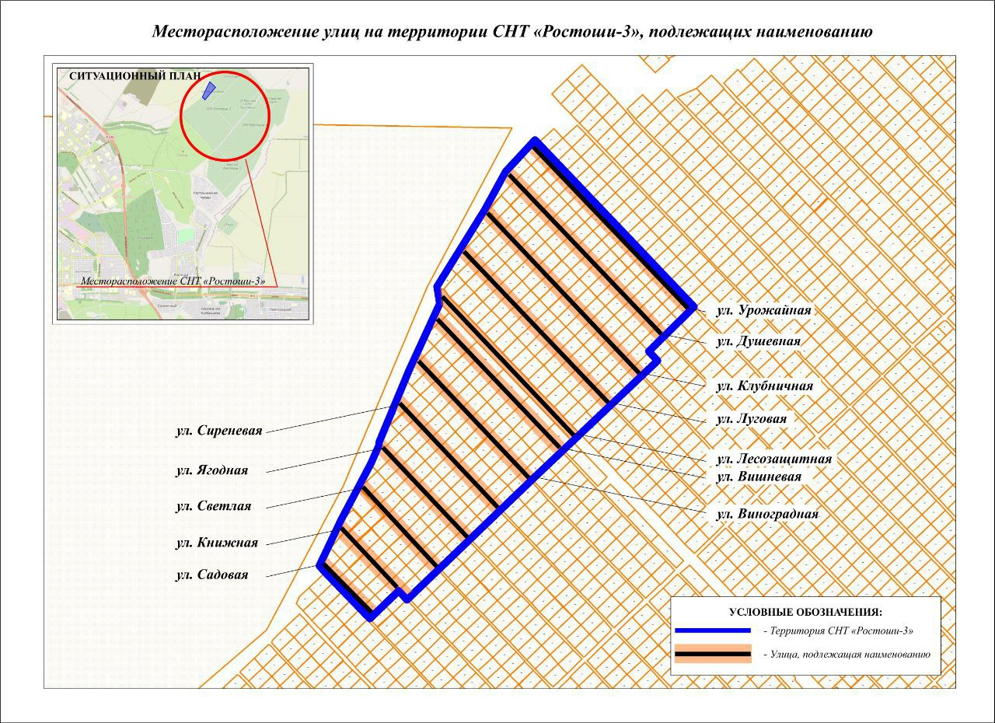

Приложение 3
к решению Совета
от 16.06.2023 № 371

Схема
расположения микрорайона «Пристанционный»
города Оренбурга городского округа город Оренбург
Оренбургской области Российской Федерации

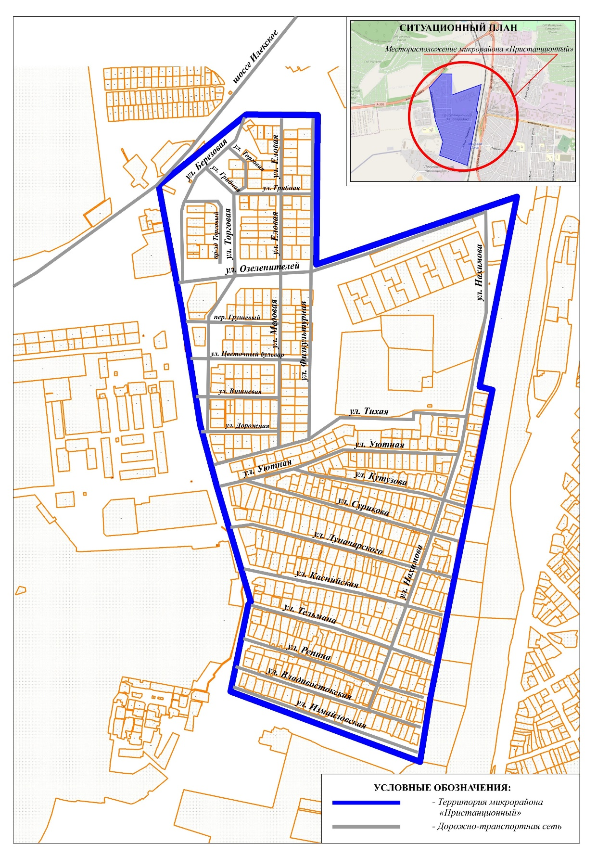
Приложение 4
к решению Совета
от 16.06.2023 № 371

ПЕРЕЧЕНЬ
существующих элементов улично-дорожной сети,
расположенных в городе Оренбурге городском округе город Оренбург,
находятся в границах микрорайона «Пристанционный»

- С типом «улица»: «Березовая», «Вишневая», «Владивостокская», «Грибная», «Дорожная», «Еловая», «Измайловская», «Каспийская», «Кутузова», «Луначарского», «Медовая», «Нахимова», «Озеленителей», «Репина», «Сурикова», «Тельмана», «Тихая», «Торговая», «Уютная», «Физкультурная», «Цветочный бульвар».
- С типом «переулок»: «Грушевый».
- С типом «проезд»: «Торговый».

